Кіріспе
Жұмыстың өзектілігі. Қазіргі таңда Батыс Тарбағатай таулы аймағы Егеменді еліміздің экономикасының интенсивті дамуында, әсіресе отандық экотуризм мен ауыл шаруашылық қатынаста үлкен мүмкіншілікке ие болып отыр. Бұл үшін мұнда қолайлы табиғат жағдайлары: тауаралық ойпаттар мен тау етегіндегі жазықтардың құнарлы топырақтары, бай тау жайылымдары бар. Атап айтсақ, Батыс Тарбағатай территориясында ұзақ уақыт бойы континенттік денудация процесі басым болып келсе, тыныштықтағы тектоникалық жағдайда бұл жерде біртұтас денудациялық жазық пайда болды. Неогеннің басында тектоникалық қозғалыстар мен тауқұрылу процестерінің күшеюі нәтижесінде жотаның қазіргі жер бедері қалыптасты.
Батыс Тарбағатай таулы-далалы аудан болғандықтан, өсімдіктері бұталы, қарағайлы болып келеді де, таудың солтүстік беткейінде альпі шалғынына ұласады. Оңтүстік беткейде де бұталы өсімдіктер көп болса, сайларда жеміс-жидек ағаштары, көк терек, ақ терек шағын ормандар кездеседі. Тарбағатайдың биік шалғыны Алтай тауынан ауысса, алма, түркістан аршасы сияқты түрлер Тянь-Шань аймағынан келген. Оңтүстік беткейдің далалық бөлігінде жусанды өсімдіктер көп, ол жайылым есебінде пайдаланылады. Тау алқабында егіншілік шаруашылығына қолайлы болып келетін егістік алқабы мол. Таудың батыс беткейінде жемісті бақтар жайқалған. Жануарлар дүниесі жағынан Батыс Тарбағатай таулы өлкесінде қоңыраю, бұғы, елік, таутеке, арқар, қасқыр, қарбарысы, сілеусін,түлкі және т.б. аңдар мекендейді. Тау жануарлары да, дала, шөлейт аңдары да кездеседі. Шөлейтті далада суыр, аламан тышқаны мекендейді. Бұл жерде «Қазақстанның Қызыл кітабына» енген жолақты қарашұбар жылан, ақбас тырна, дуадақ, қарабауыр бұлдырық, ұлар, бүркіт, лашын, ителгі, үкі және т.б. ұшырасады. Аймақтың осындай қайталанбас табиғи ерекшеліктері экологиялық туризмнің жан-жақты болуын қамтамасыз етеді. Ал, еліміздегі экотуризмнің дамуын дұрыс жолға қою тек табыс алып келу ғана емес, еліміздің басқа елдермен байланысы нығайып, қарым-қатынас орната отырып үлкен туристік аймаққа айналуына мүмкіндік туғызады және өз кезегінде осы аймақтағы мекендейтін ауыл тұрғындарының әлеуметтік жағдайының түзелуіне оң әсерін тигізері сөзсіз. Осыған орай, бүгінде Дүниежүзілік Туризм ұйымына 30 жылға жуық уақыт мүше болып келе жатқан мемлекетіміздің туризм саласының қарқынды дамуына үлес қосып отырған Батыс Тарбағатай тауларының жер бедері және оның қазіргі геоморфологиялық ерекшеліктерін зерттеу негізгі мәселе болып отыр.

Зерттеудің негізгі мақсаты- Батыс Тарбағатайды кешендік географиялық зерттей отырып, таулы өлкенің кайназой жыныстарын және оның геоморфологиялық құрылымдарын зерттеу, жер бедері мен жаңа тектоникалық қозғалыстардың байланыстарын анықтау және табиғи географиялық ресурстарды меңгерудегі бұзылу процестерін оқып үйрену болып табылады.
Жұмысты орындау барысында көптеген атақты геологтардың, географтардың, сол сияқты т.б. зерттеушілердің еңбектері қолданылды.
Айтылған мақсатты орындау барысында жоспарлы түрде төмендегі міндеттер шешуін тапты:
- Батыс Тарбағатай тауларының жер бедерін, геологиялық құрылысын, климаттық ерекшеліктерін, топырақ-өсімдік жамылғысын және жануарлар дүниесін кешенді түрде зерттеу;
- Батыс Тарбағатай тауларындағы өзендердің аңғарлық құрылымын және олардың гидрологиялық режимдерін анықтау:
- Батыс Тарбағатай тауларындағы қазіргі рельефқұрушы процестерге зерттеу жүргізу;
- Зерттеу жұмысының қорытындысын шығарып, қорғау жолында ғылыми ұсыныстар жасау.
Зерттеу нысаны- Қазақстанның шығысында, Алакөл және Зайсан ойпаттарының арасында ендік бағытта Тарбағатай жотасы орналасқан. Батыста ол Шыңғыс тауынан Аягөз өзенінің аңғарларымен, ал шығыста Сауыр және Монрақ жоталарынан Қандысу аңғарларымен бөлінген. Әкімшілік бөлінуі жағынан бұл аймақ Шығыс Қазақстан облысының Аягөз және Үріжар аудандарына кіреді.
Тәрбиелік құндылығы- бұл таулы өлкенің табиғи-географиялық жағдайын тиімді пайдалану үшін оны геоморфологиялық тұрғыдан зерттеудің практикалық және экономикалық маңызы зор. Сонымен бірге, Батыс Тарбағатай тау-кен өнеркәсібі саласында болашағы мол аудан болып табылады.

- БАТЫС ТАРБАҒАТАЙ ЖЕР БЕДЕРІНІҢ ҚҰРЫЛУЫНДАҒЫ ФИЗИКАЛЫҚ-ГЕОГРАФИЯЛЫҚ ЖАҒДАЙЛАР

1.1. Аймақтың геологиялық және геоморфологиялық зерттелу
тарихы

Тарбағатай туралы алғашқы деректерді ХІХ ғасырдың ортасындағы географтар мен геологтар анықтады. 1864жылы Р. Потаниннің маршруттық шығармаларында аймақтың жер бедеріне, геологиясына және оның пайдалы қазбаларына сипаттамалар берілген.
Осы дәуірдегі зерттеушілердің ішінде 1905 жылдан 1915 жылға дейін Шекаралық Жоңғарияда жұмыс істеген В.А. Обручевті атап айтуға болады. Ол бірінші болып Қазақстандағы таулы аймақтардың, соның ішіндегі Тарбағатайдың жаңаша жақпарлы көтерілуі туралы пікірді негіздеп, ондағы рельефтің ерекшеліктерін көрсетті. В.А.Обручев 1907ж. жарық көрген «1905 жылғы Барлық пен Тарбағатайдағы экспедиция» деген еңбегінде таулардың және Аягөз-Бақты бағытындағы Батыс Тарбағатай өзен аңғарларының рельефіне сипаттама жасады.Оның пікірі бойынша аймақтың қазіргі рельефі қатпарлы түрде емес, дизъюнктивті дислокациямен қалыптасқан, мысалы Сауыр, Монрақ, Тарбағатай, Барлық жоталар- орқашты, кейде сатылы болып келеді.
1963ж. бірнеше авторлар ұйымы "Тарбағатай жотасының стратиграфиясы мен палеозой шөгінділерінің фаунасы" деген кітап басып шығарды,онда аймақтың биологиялық және стратиграфиялық ерекшеліктері көрсетіліп,зерттеу нәтижесі ретінде қыраттағы палеозой шөгінділерінің стратиграфиялық схемасы жасалды.
Батыс Тарбағатай территориясында геологиялық-геоморфологиялық жұмыстармен қатар, топырақ-ботаникалық зерттеулер жүргізілді.Қыраттыңтопырақтарын зерттеумен И.К.Просолов, М.А.Глазовская және т.б. айналысты.
Тарбағатайдың өсімдік жамылғысы туралы алғашқы еңбектер XIX ғасырдың екінші жартысы мен XX ғасырдың басында жүргізілді.1864ж. аймақтың өсімдіктерін К.Струве мен Г.Потанин зерттеп, олар Тарбағатайдың оңтүстік және солтүстік беткейлеріндегі флоралық айырмашылықтарды анықтады. Соңғы кездерде Тарбағатайдың топырақ-өсімдік жамылғысын зерттеуде ҚР ауылшаруашылық министрлігі жанынан құрылған Орталық кешендік экспедициясы мен ҚР ҒА Ботаникалық ғылыми-зерттеу институты елеулі жұмыстар атқаруда.
Батыс Тарбағатайдың қазіргі жер бедерінің қалыптасуы эндогендік және экзогендік процестердің өзара әсеріне негізделеді.Сыртқы факторлардың рельефқұрушы ролі тау жыныстарының бұзылуында, олардың дөңес жерлерден ойыс жерлерге тасымалдануында көрінеді. Яғни, жер бедерінің қалыптасуына анағұрлым көп әсер ететін орография, климат, су торлары, топырақ пен өсімдік жамылғысы болып табылады.

1.2. Орография
Қазақстанның шығысында, Алакөл және Зайсан ойпаттарының арасында ендік бағытта Тарбағатай жотасы орналасқан. Батыста ол Шыңғыс тауынан Аягөз өзенінің аңғарларымен, ал шығыста Сауыр және Монрақ жоталарынан Қандысу аңғарларымен бөлінген. Әкімшілік бөлінуі жағынан бұл аймақ Шығыс Қазақстан облысының Аягөз және Үріжар аудандарына кіреді.
Батыс Тарбағатай жотасы карта 1-де көрсетілгендей ұзындығы 200 км-ге дейін,солтүстік-батыста ені 15-20 км-ден 100 км-ге дейін жететін тау жүйесі. Жотаның шығыс бөлігі биіктеу болып саналады да,мұнда оның ең биік нүктесі (2991м) орналасқан. Батыста биіктігі біртіндеп 2900 м-ден 900-1000 м-ге дейін төмендейді, жотаға асимметриялық құрылым тән, яғни, оңтүстік беткейі-қысқа әрі тік, ал солтүстігі жайпақтау болып келеді.
Батыс Тарбағатайдың жер бедері биік, ендік бағыттағы су айрықтарымен, солтүстік беткейдің жеке қыраттарымен (Өкпекті, Долаң-қара, Қойтас, Желді-қара, Жартас, Қаракүнгей, Сыржал, Мыңбұлақ, Сарытолағай, Ырғайлы, Қарашолақ, Түйемойнақ, Шұбартөбе таулары), оңтүстік етегіндегі шоқы және тауаралық ойпаттармен (Некрасов, Подгорненская, Солтүстік Тарбағатай, Еліксаз, Сарсазан, Нарын, Ақжал) айқындалады.
Су айрықтары бөлігінде биіктіктері әртүрлі болатын, атап айтсақ, Хабарсу (2425м), Сарғанақ (2150м), Қатаркезең (2608м), Суасу (2650м), Үшбұлақ (2300м), Қызасу (2150м) асулары бар.Су айрығының солтүстігінде солтүстік-батыс бағытта созылып жатқан екі тау тізбегін біріктіретін бірнеше аласатау массивтері орналасқан. Олардың біріншісі Солтүстік Тарбағатай мен Сарсазан ойпаттарының арасында жатса, екіншісі Зайсан ойпатынан 300-500 м-ге дейін көтерілетін алдыңғы тізбектер массиві. Тізбектер ішінде қыраттар бір-бірінен Аягөз, Бұғаз, Қарабұға және Базар өзен жүйелерінің аңғарларымен бөлінген.
Бірінші тізбектің жеке тауларының ішінде биіктігі және көлемі жағынан Өкпекті тауы ерекше болып келеді.Оның ең биік нүктесі-2322 м-ге тең. Таулардың пішіні доға тәріздес болып келеді.Ақжайлау тауларының асимметриялы болып, орташа биіктігі 1200-1300м-ге тең. Базар және Кішкене Бұғаз өзендері арасында 1300-1550м биіктіктегі Долаңқара таулары орналасқан. Олардың беткейлері 80-120м биіктіктегі жеке тізбектер мен бөктерлерге бөлінген.Интенсивті бөлшектенген тауларға Кішкене Бұғаздың сол жағалауындағы Жылдықара, Жаманқызылтас, Желқара таулары жатады, олардың орташа биіктігі 1500-1700м.

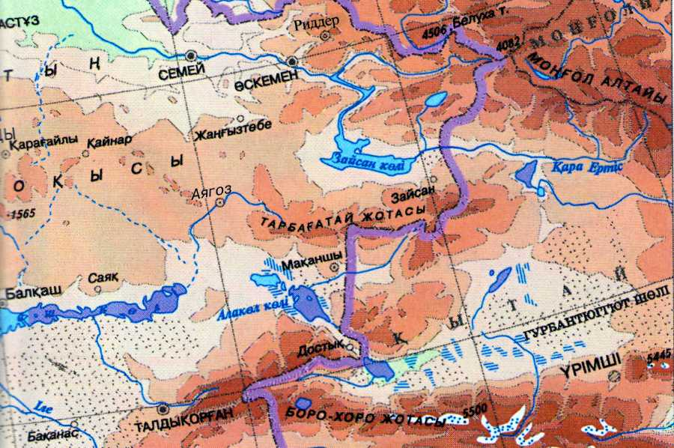
Биіктік шкаласы (метр бойынша)
50 300
төмен 0 100 200 500 1000 2000 3000 5000 жоғары

Карта-1. Батыс Тарбағатай тауларының физикалық картасы

Батысқа қарай тау тізбектерінің биіктігі төмендейді, яғни, Қаражал, Сыржал, Қаракүнгей, Мыңбұлақ таулары (1000-1100м) биіктігі 70-100 м-ге жететін жоталар мен бөктерлерге бөлінген. Таулар бір-бірінен Аягөз өзені сағаларының аңғарларымен бөлінген.
Тізбектің батыстағы шеті Аягөз және Нарын өзендерінің арасында орналасқан Берікқара тауымен аяқталады. Екінші сыртқы тау тізбектері бірінші тізбектен Сарсазан ойпаты арқылы бөлінген. Тізбектердің ені 3км-ден 10км-ге жетеді, оларға Сарытолағай, Ырғайлы, Желітау, Қарашолақ, Түйемойнақ, Жабағайлы, Шұбартөбе таулары кіреді. Ең шеткі оңтүстік-шығыста биіктігі 1666м-ге жететін Тебеске және Қазғанқара өзендерінің арсында Ырғайлы және Желітау таулары орналасқан. Олар Сарытолағай тауларынан биіктеу болып келеді де, оңтүстік-шығыстан солтүстік-батысқа қарай биіктіктері 1700м-ден 1100м-ге дейін төмендейді.
Қарабұға өзенінің сол жағалауында биіктігі 1100м-ге жететін Қарашолақ тауы жатыр, оның оңтүстік беткейлері тік, ал солтүстігі жайпақ болып келген. Одан әрі қарай солтүстік-батыста 1000-1300м биіктіктегі Түйемойнақ жатыр. Бұғаз және Базар өзендерінің аралығында Жабағайлы (1000м) тауы көтерілген. Содан кейін солтүстік-батыста ұсақшоқыға ауысатын алдыңғы тізбектің жалғасы Шұбартөбе тауы созылып жатыр.
Жота су айрығының батысында Ақшаулы тауы жатыр. Олар оңтүстік-шығыстан солтүстік-батысқа 30км-ге созылған. Батыс Тарбағатайдың оңтүстік беткейінде Қызыл-Белдеу тауы көтерілген.
Су айрығының солтүстігінде Терісайрық және Қарабұға көлдерінің арасында ендік бағытта ені 4-8 км-ге және ұзындығы 50-70 км-ге жететін Солтүстік Тарбағатай ойпаты орналасқан. Одан әрі қарай жотаның солтүстік беткейінда ұзындығы 75 км-ге және ені 3 км-ден 7-10 км-ге жететін солтүстік-батыс бағытта ішкі және сыртқы тізбектердің арасында Сарсазан ойпаты жатыр. Нарын өзенінің солтүстік ағысында оңтүстік-шығыс бағытында Сарсазан ойпатының жалғасы ретінде Нарын ойпаты жатыр.Батыс Тарбағатайдың оңтүстік-шығыс шетін Подгорненный ойпаты алып жатыр.
Жоғарыда келтірілген орографиялық сипаттамаларға қарай отырып, Батыс Тарбағатайда бөлшектенген орта және аласа таулар, аз тілімденген тауаралық ойпаттар мен тау етегіндегі жазықтар сияқты әртүрлі рельеф пішіндерінен тұратын күрделі жер бедерінің қалыптасқанын көруге болады.

1.3. Климат
Климаттық сипаттама ретінде кесте 1-де берілген Батыс Тарбағатайдың етегінде орналасқан Аягөз, Үріжар, Бахта және Ақсуат гидрометеорологиялық станцияларының мәліметтері қолданылған, яғни станциялардың географиялық орны мен орналасқан жерлерінің биіктігі көрсетілген.
Кесте 1. Станциялардың географиялық орналасуы мен орналасқан жерінің биіктігі
№ | Станциялардың аталуы | Географиялық орны | Абсолюттік биіктігі
1. | Аягөз | 47^{о}55^{І} с.е  80^{о}30^{І} ш.б. | 646м
2. | Үріжар | 47^{о}05^{І} с.е  81^{о}37^{І} ш.б. | 478м
3. | Бахта | 46^{о}39^{І} с.е  82^{о}45^{І} ш.б. | 441м
4. | Ақсуат | 47^{о}45^{І} с.е  82^{о}37^{І} ш.б. | 647м
Ауданның климаттық жағдайы, оның үлкен Евразия материгінің орталығында және дала мен шөлейт зоналарының шекарасында орналасуымен анықталады. Климаттың негізгі белгілері- оның континенттігі мен құрғақтығы.
Климаттың континенттігі қыста сібір антициклондарының әсеріне, ал жазда термикалық депрессияның құрылуына байланысты болады.
Батыс Тарбағатай территориясының үстінде қыркүйектің екінші жартысында жоғарғы қысымды зонаның пайда болуы байқалады. Барлық қыс айларында мұнда қатты суынған сібір ауаларын әкелетін, тұрақты ауадан тұратын солтүстік және солтүстік-шығыс желдері басым болады. Кейде жылы және ылғалды атлантикалық ауа массаларының енуі болып отырады.
Көктемде сібір антициклондарының әсері күрт төмендеп, олар жазда біртіндеп жойылады.Жазда аз бұлтты, яғни, жауын-шашынсыз ашық күндер басым болады.
Аймақ климатының негізгі ерекшеліктері болып табылатын-континенттік пен құрғақтық төмендегідей негізгі элементтермен анықталады: температура, жауын-шашын, жел, ылғал және т.б.
Ауа температурасы туралы мәліметтер 2-кесте мен 1-суретте келтірілген. Кестеден көріп отырғанымыздай, аудандағы ауа температурасының таралуы өте әркелкі.Орташа жылдық температура оңтүстіктен солтүстікке қарай 6,1^{о}С-тен (Бахта станциясы) 1,8^{о}С-қа дейін төмендейді.
Ең жоғарғы орташа айлық температура шілде айына тән, яғни ол 23,4^{о}С (Бахта станциясы) , ал ең төменгі температура қаңтарда -19,7 ^{о}С болады.
Ауа температурасын сипаттағанда оның жергілікті физикалық-географиялық жағдайларын: рельеф пішінін, теңіз деңгейінен биіктігін, алып жатқан беттің жағдайын және беткейлердің экспозициялық ерекшеліктерін ескеру керек. Мысалы, өзен аңғарлары мен тауаралық ойпаттарда , тау беткейлері мен шыңдарына қарағанда жаздыгүні түн суықтау болады. Аймақтағы температуралық режимнің тағы да бір негізгі көрсеткіші- аязды күндердің ұзақтығы, мұнда олар 115-125 күнге дейін созылады.
Кесте-2.Ауаның орташа айлық және жылдық температурасы (С^{о}есебімен,2021ж)
Станция-  лар | Айлар |  |  |  |  |  |  |  |  |  |  |  | Жыл  бойы | min | max
Станция-  лар | I | II | III | IV | V | VI | VII | VIII | IX | X | XI | XII | Жыл  бойы | min | max
Аягөз | -17,2 | -15,5 | -7,9 | 5,1 | 12,7 | 18,5 | 20,8 | 18,6 | 10,9 | 4,0 | -7,9 | -15,4 | 2,2 | 40 | -45
Үріжар | -15,6 | -14,1 | -5,8 | 9,1 | 15,4 | 20,1 | 22,1 | 20,5 | 13,1 | 6,1 | -5,6 | -13,9 | 4,2 | 41 | 51
Бахта | -13,2 | -11,0 | -2,2 | 9,8 | 15,8 | 21,0 | 23,4 | 21,7 | 15,1 | 8,1 | -3,2 | -11,4 | 6,1 | 42 | -45
Ақсуат | -19,7 | -18,1 | -9,2 | 5,0 | 13,8 | 18,5 | 21,0 | 19,0 | 13,2 | 3,8 | -8,8 | -17,1 | 1,8 | 41 | -47

Сурет 1. Ауаның орташа айлық және жылдық температурасы (С есебімен)
Ауаның тәуліктік және маусымдық температурасының күрт ауытқуы тау жыныстарының үгілуін күшейтеді.Өзен аңғарлары беткейлерінің етегінде кесек шөгінділер, жоталар мен қырқалардың беткейлерінде- қиыршықтастар, тасты шлейфтер, дөңбектастар қалыптасады.
Жотаның солтүстік беткейіндегі ортатауда солифлюкция процестері жақсы дамыған.Қыстыгүні бұл аймақтың территориясында аязға үгілу процестері жүріп отырады да , көп мөлшерде кесектелген жыныстар түзіледі.
Жауын-шашын. Бұл аймақтағы жауын-шашынның мөлшері мен таралуы 3-кесте мен 2-суретте көрсетілген. Яғни, жауын-шашынның орташа жылдық мөлшері 280мм. Оның көп мөлшері жотаның оңтүстік беткейіне түседі де (Үріжар станциясында , 435мм), ал ең аз шамасы солтүстікте-198мм (Ақсуат станциясы).

Кесте- 3. Жауын-шашынның орташа айлық және жылдық мөлшері (мм есебімен,2021ж)
Станция-лар | Айлар |  |  |  |  |  |  |  |  |  |  |  | Суық  мезгіл  (XI-III) | Жылы  мезгіл  (IV-X) | Жыл  бойы
Станция-лар | I | II | III | IV | V | VI | VII | VIII | IX | X | XI | XII | Суық  мезгіл  (XI-III) | Жылы  мезгіл  (IV-X) | Жыл  бойы
Аягөз | 12 | 9 | 11 | 20 | 33 | 27 | 29 | 20 | 17 | 24 | 22 | 13 | 67 | 170 | 237
Үріжар | 37 | 34 | 32 | 38 | 36 | 28 | 32 | 19 | 20 | 47 | 56 | 56 | 215 | 220 | 435
Бахта | 20 | 19 | 17 | 24 | 32 | 19 | 21 | 14 | 13 | 22 | 29 | 27 | 112 | 145 | 257
Ақсуат | 11 | 6 | 7 | 19 | 27 | 28 | 26 | 24 | 17 | 9 | 12 | 12 | 48 | 150 | 198
Жауын-шашынның жыл бойына таралуы өте әркелкі: көп мөлшері жылдың жылы маусымында (IV-X) түседі. Аягөз станциясы бойынша сәуір-қазан аралығында 170мм, ал қараша-наурызда небәрі 67мм ылғал түседі; Ақсуат станциясында сәйкесінше 150мм және 48мм. Тек Үріжар ауданында ғана жауын-шашынның таралуы біркелкі болып келеді, оның ең аз мөлшері тамызда-19мм, ал көп мөлшері қараша-желтоқсанда-56мм.Алғашқы қар орташа және аласатауларда қыркүйектің бас кезінде түсіп, мамыр-маусым айларына дейін сақталады.Ал тау бөктерлерінде қар қыркүйектің аяғына таман түседі.

Сурет 2. Жауын-шашынның орташа жылдық және айлық мөлшері
(мм есебімен)

Атмосфералық жауын-шашындардың мөлшері мен олардың маусым бойынша таралуы геоморфологиялық процесс-эрозияның дамуымен баланысты болады. Сондықтан, жауын-шашын мол түскен жылдың жылы мезгілінде эрозиялық процестер де жиі болып тұрады.
Қар жамылғысының биіктігі мен олардың жату ұзақтығы 4-кестеде көрсетілген.Бұдан қарастырылып отырған аймақ бойынша қар жамылғысының ең қалың көрсеткіші мен олардың жату ұзақтығы Үріжар станциясында байқалса, ал керісінше ең төменгі көрсеткіштер Ақсуат станциясына тән болып келеді.
4-кесте.Қар жамылғысының биіктігі (см) мен оның жату ұзақтығы (күнмен есептелген, 2008ж)
станциялар | Қар жамылғысының биіктігі (см) | Қар жамылғысының жату ұзақтығы (күндер)
1.Аягөз | 35 | 140-150
2.Үріжар | 75 | 140-150
3.Бахта | 35-40 | 120-130
4.Ақсуат | 20 | 130-140
Ең биік қар жамылғысы Үріжар станциясына тән, яғни 75см. Таулы аудандарда жауны-шашын мөлшері едәуір мол болғандықтан, орташа жылдық мөлшер 600мм-ге тең.
Батыс Тарбағатайдың климатына сипаттама бере отырып, оның құрғақтығы мен континенттілігі оңтүстіктен солтүстікке қарай күшейгендігі байқалады.
Батыс Тарбағатай территориясының үстінде қыркүйектің екінші жартысында жоғарғы қысымды зонаның пайда болуы байқалады. Барлық қыс айларында мұнда қатты суынған сібір ауаларын әкелетін, тұрақты ауадан тұратын солтүстік және солтүстік-шығыс желдері басым болады. Кейде жылы және ылғалды атлантикалық ауа массаларының енуі болып отырады.

1.4.Су торлары
Батыс Тарбағатай су көздері жақсы дамыған ауданға жатады.Жотаның оңтүстік беткейінлегі өзендер Балқаш-Алакөл ағынсыз ішкі алабқа, ал солтүстігіндегі өзендер-Зайсан көлінің алабына жатады.
Ауданның су торлары өзендердің 2 типінен тұрады: тұрақты және уақытша. Тұрақты өзендерге Аягөз, Қарабұға, Базар, Бұғаз, Тебеске, Ақшоқа, Мақаншы және Үріжар өзендері жатады.
Аягөз өзені Батыс Тарбағатайдың ең үлкен өзені болып табылады, оның ұзындығы 500км, ал алабының ауданы 10500км². Жоғарғы ағысы бірнеше салалардан тұрады. Бұл өзен өзінің бастауын 2150м биіктіктегі Үріжар тауларының солтүстік беткейінен алады. Өзеннің ең ірі сағалары: Терісайрық, Қарасу, Шақарты, Нарын, Жіңішке. Өзендердің су режимі туралы сурет 3-тен көруге болады, яғни жотаның су торларында жерасты суларының да маңызы ерекше. Олар тау бөктерлері жазықтарының өзендерінде, тауаралық ойыстарда көптеп кездеседі және оларды құмды-қиыршық тастар мен дөңбектастар алып жатыр.
Аягөз өзені жотаның оңтүстік-батысындағы суландыру және сумен қамтамасыз ету көзі болып табылады.

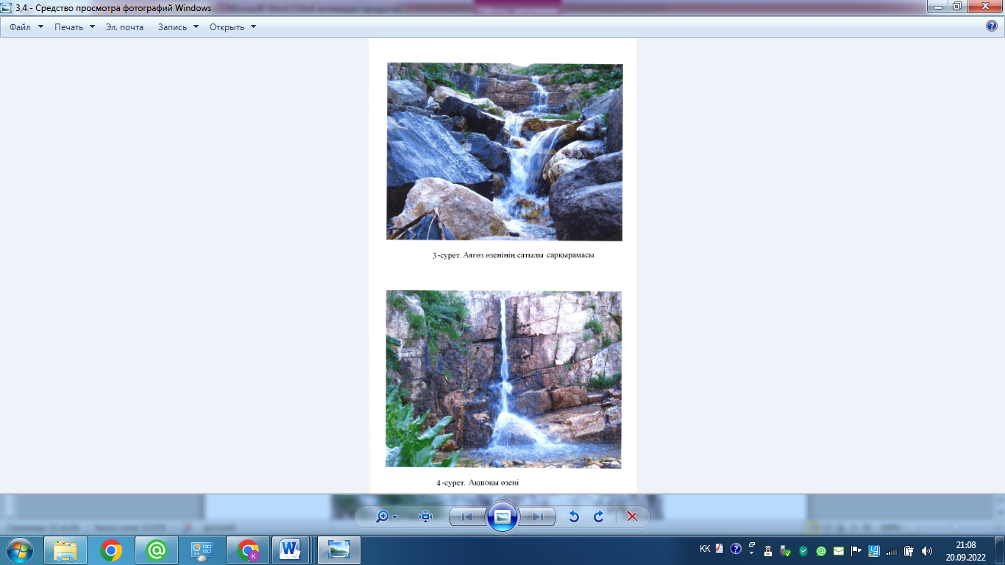
3-сурет. Аягөз өзенінің сатылы сарқырамасы

Қарабұға өзенінің бастауы 2400м биіктіктегі Қарғалы және Үшбұлақ асуларынан басталады, мұнда көптеген бұлақтар бар. Бұл өзен солтүстік-батысқа қарай ағады. Оның сағалары: Қайрақты, Сарыбұлақ,және Нарын. Арнасының ені 3м-ден 10-15м-дейін өзгереді, орташа тереңдігі 0,5-0,7м. Басқа өзендерден Қарабұға өзенінің ерекшелігі- бұл көп сулы, оның жоғарғы ағысындағы сағалары Нарын мен Қайрақтыда қар жұрнақтары жатады да, олар жылдың ыстық мезгілінде өзеннің негізгі қоректену көзі болып табылады.Бұл өзен шаруашылықта сумен қамтамасыз ету, суландыру және электроэнергия көзі ретінде қызмет атқарады.
Базар өзені бастауын Үріжар тауларының солтүстік беткейлерінен алып, солтүстік-шығысқа қарай ағады. Өзеннің негізгі қоректену көзі- атмосфералық жауын-шашындар.Қар еріген кезде өзен суы молаяды да, тау бөктерлеріндегі жыртылған жерлерді суару үшін пайдаланады.
Ақшоқа өзені - Батыс Тарбағатай өзендерінің ішінде ерекше болып келеді.Оның жоғарғы ағысы 2 жылғадан тұрады, ол жылғалар Жалаулы тауындағы (2600м) Көккөл көлінен ағып шығады. Ақшоқа өзені 1-2км-ге дейін солтүстікке, сосын оңтүстік-шығысқа қарай тік бұрылады. Оның негізгі сағалары- Талдысу және Қоянды.Арнасының ені 5-10м, кейбір жерлерде 20м, тереңдігі 0,7-1,0м. Ақшоқа өзенінде жыл бойы сукөп болады, сондықтан тек суару үшін ғана емес, электроэнергия көзі ретінде де қолданылады (Сурет 4).
4-сурет. Ақшоқа өзені
Үріжар өзенінің бастауы 2150м биіктіктегі Атпас тауларына жақын орналасқан. Бұл өзен субмеридиан бағытында ағады, арнасының ені 60-80м, тереңдігі 0,5-0,7м. Өзеннің суы тау бөктерлеріндегі құнарлы жерлерді игеру үшін пайдаланады.
Жоғарыда келтірілген сипаттамаға қарап, ауданның тұрақты өзендері жотаның осіне перпендикуляр орналасқанын көреміз. Бұл өзендердің негізгі қоректену көзі-атмоафералық жауын-шашындар мен жарық сулары. Судың молаюы көктемдегі қардың еруімен байланысты көбейеді де, эрозиялық әрекеттер жиілей түсіп, бұзылу жұмыстары жүріп отырады.Уақытша өзендердің қалыптасуы мен олардың рельефқұрушы рөлі көктемгі қар еру және атмосфералық жауын-шашынның мол түсу кезеңімен тығыз байланысты.Бұл кезде құрғақ арналарға су толып, аңғарларында толқынды ағындар пайда болады.Олар көп мөлшердегі кесектелген тау жыныстарын тұрақты өзендердің арнасына немесе тауалды жазықтарына тасымалдайды. Уақытша өзендердің әрекеті көбінесе селдердің
Батыс Тарбағатайда көлдер жоқтың қасы, мұнда тек Ақшоқы және Келдімұрат өзендерінің бастауы болатын Көккөл көлі ғана бар.
Аймақтың гидрографиясын негізге ала отырып, мынадай қорытынды жасауға болады:
1). Батыс Тарбағатай су торларының ерекшеліктері, оның рельефқұрушы рөлі аймақтың климатымен және геология-геоморфологиялық жағдайларымен тығыз байланысты.
2). Жотаның гидрографиясында тұрақты өзендердің маңызы ерекше.
3). Солтүстік беткейдің өзендеріне қарағанда, оңтүстік беткейдің өзендері анағұрлым тік кескінді, яғни рельеф құрылу процестерінің қарқыны жоғары.
4). Өзендердегі судың молаюы қардың еруі мен көктемгі-жазғы жауын-шашынға байланысты. Ыстық әрі құрғақ жаздың соңына қарай өзендерде су азая бастайды, сондықтан құнарлы жерлерді тұрақты суғарып отыру үшін су қоймаларын ұйымдастыру тиімді болып келеді.

1.5. Топырақ-өсімдік жамылғысы
Батыс Тарбағатай орографиясының күрделілігі, оны алып жатқан жыныстардың әртүрлігі және климаттық жағдайлар аймақтың топырақ жамылғысының құрылуы мен оның зона бойынша таралуында көрінеді.
Мұндағы кең тараған топырақ типтері: таулы-шалғынды альпілік және субальпілік топырақтар; таулы-далалы ксероморфты сілтісіздендірілген топырақтар; таудың сілтісіздендірілген кәдімгі және оңтүстік қаратопырақтары; ал тауаралық ойыстар мен тауалды жазықтарында - сілтісіздендірілген ортагумусты және оңтүстіктің азгумустелген қаратопырақтары; күңгірт- және ашық-қызылқоңыр топырақтар мен шөлдің құба топырақтары.
Аймақта, сонымен қатар, шалғынды-қоңырқызыл және шалғынды-батпақты топырақтар, жайылманың топырақтары, сортаңдар мен сорлар да кездеседі.
Жоғарыда аталған топырақ типтеріндегі эрозия мен денудация сияқты геоморфологиялық процестердің жүруіп өтуі әртүрлі болады. Осылардың ішіндегі эрозия мен беттік шайылу әрекетіне төзімді болып келетін таулы-шалғынды және шымды топырақтар, себебі, оларда солифлюкция процестері жақсы дамыған .
Батыс Тарбағатай территориясына дала және шөлді-даланың өсімдік түрлері тән. Бұл өсімдіктердің таралуында биіктік белдеуліктер анық байқалады.
Батыс Тарбағатайдың өсімдік жамылғысы бір-бірінен биіктік белдеуліктер бойынша ерекшеленеді.
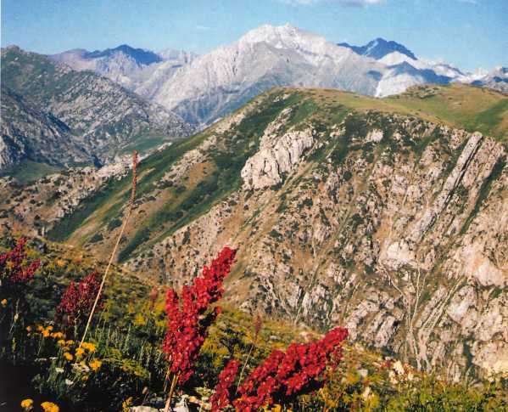

Сурет 5 Батыс Тарбағатайдың дала белдеуі

Батыс Тарбағатайдың өсімдік жамылғысын сипаттай отырып, мынадай қорытынды жасауға болады:
1.Жотаның өсімдік жамылғысына негізінен дала типтері тән.
2.Жотаның солтүстік беткейінде бұталы өсімдіктер кең тараған. Бұл солтүстік беткейдің құрғақтығын, яғни, Монғолия шөлді даласының ықпалын көрсетеді.
3.Батыс Тарбағатайда орман белдеуі жоқ, бірақ ағаштыөсімдіктерден алма, терек, қайыңдар кездеседі.
4.Өсімдік ассоциациялары геологиялық процестердің дамуына анағұрлымзор ықпал етеді.
Рельефқұрушы экзогендік факторларды қарастыра келе, олардың әрқайсысының әсері әртүрлі екенін көруге болады.

2 БАТЫС ТАРБАҒАТАЙ ЖЕР БЕДЕРІНІҢ ҚАЗІРГІ ҚҰРЫЛЫМДЫҚ НЕГІЗДЕРІ МЕН ГЕОМОРФОЛОГИЯЛЫҚ ЕРЕКШЕЛІГІ
2.1. Геологиялық құрылысы
Батыс Тарбағатайдағы рельефтің негізгі типтері, пішіндері мен элементтерінің құрылуында аймақтың құрылымдық-литологиялық ерекшеліктері маңызды рөл атқарады. Жотаның геологиялық құрылысы магмалық және шөгінді жыныстарға негізделеді.Ортатаулар,аласатаулар және тау бөктерлерінің басым бөліктерін палеозой жыныстары, ал тауалды жазықтары мен тауаралық ойыстарды кайназой жыныстары қамтиды (Карта 2).
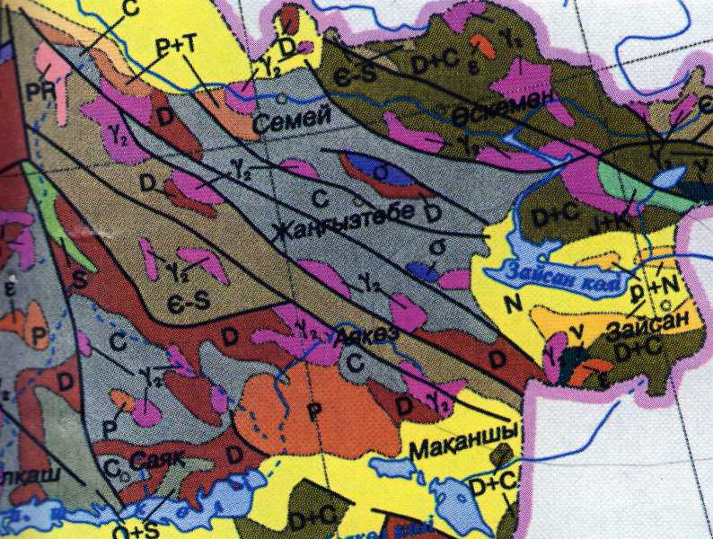
N
D+C
S
S+D
С
O+S
C+S
O
C+O
C
PR+C
PR
Неоген жүйесі
Девон және тас көмір жүйесі
Силур жүйесі
Силур және девон жүйесі
Тас көмір жүйесі
Ордовик және силур жүйесі
Кембрий және силур жүйесі
Ордовик жүйесі
Кембрий және ордовик жүйесі
Кембрий жүйесі
Протерозой және кембрий жүйесі
Протерозой жүйесі
Карта 2 Батыс Тарбағатайдың геологиялық картасы
Батыс Тарбағатай жотасының аймағында кембрий, ордовик,силур, девон және карбон дәуірлерінің шөгінділері таралған.
Кембрий (Є) жыныстары-бұл аймақтағы ең ежелгі жыныстар. Олар оңтүстік және солтүстік беткейлердің кейбір учаскелерінде кездеседі. Кембрий жыныстарын 3-ке бөлуге болады: төменгікембрий, ортакембрий, жоғарғыкембрий.
Төменгікембрий жыныстары солтүстік-батысқа қарай созылған антиклинальдық қатпарлардың ядроларында таралған, қалыңдықтары 2000м-ге дейін жетеді, олардың беттерін әктастар жауып жатыр.
Ордовик (О) дәуірінің жыныстары 2-ге бөлінген: орта және жоғарғы.Ортаордовик жыныстары Батыс Тарбағатай жотасының солтүстік-батысында және Подгорный ауылында кездеседі. Олардың литологиялық құрамы - құмдақтар,яшмалар және диабазалардан тұрады, жалпы қалыңдықтары 600м-ден асады.
Ортаордовик жыныстарымен қатар, аймақта жоғарғыордовиктің де жыныстары қалыптасқан. Жотаның оңтүстік және солтүстік беткейлерінде карадог ярусының эффузивті-туфогенді және шөгінді қабаттары таралған. Сол сияқты, мұндай жыныстар Қаракөл, Аягөз, Базар өзендерінің жоғарғы ағыстарында, Ақшоқы өзенінің оң жағалауында, Сұлужота тауларында, Шұлақтерек, Қарғалы, Мақаншы өзендерінің жоғарғы ағыстарында және Ақтас тауларында кездеседі.
Силур (S) жыныстары бірнеше бөлімдерден, ярустардан тұрады. Силур
дәуіріндегі тау жыныстарының шөгу жағдайлары өте құбылмалы болды, яғни бұл фацияның әртүрлілігіне әкеп соқты.
Ақшоқы өзенінің аңғарында төменгісилур жыныстары (лландовер ярусы) солтүстік-батысқа созылған синклиналь қатпарын алып жатыр, литологиялық құрамы- ұсақ және ортажұмырланған конгломераттар, алевролиттер, әктасты қабаттан тұратын туфтар, олардың жалпы қалыңдығы 1800м.
Девон ( D) жыныстары өте көп тараған. Олар солтүстік-батыс, субендік және субмеридиан бағыттарындағы ірі синклинальдық қатпарлардың қанаттарын алып жатыр. Девонның орта және жоғарғы бөлімдері бар .
Карбон (С) жыныстары Батыс Тарбағатайда кең тараған, олар солтүстік және оңтүстік беткейлеріндегі синклинальдық қатпарлардың орталық бөліктерін және суайрық бөлігіндегі кейбір блоктарды алып жатыр. Карбон жыныстары төменгі және орта бөлімдер болып бөлінеді.
Кайназой жыныстары тауаралық ойыстарда, тауалды жазықтарында және жотаның солтүстік-батысындағы тау бөктерлерінде жақсы дамыған.Бұл жыныстар рельефтің аккумулятивтік және эрозиялық-аккумулятивтік пішіндерінде жиналған.Сонымен бірге, түрлі генетикалық типтердің континентальдық құрылымдары болып саналады.

2.2.Рельеф типтері мен пішіндері
Батыс Тарбағатай жер бедерінің ерекшеліктері негізгі рельефқұрушы эндогендік және экзогендік факторлардың өзара байланысының нәтижесінде қалыптасты. Олардың уақыт пен кеңістікке өзара қатынасының әрекетінен рельефтің әтрүрлі кешендері пайда болды: тектоника-скульптуралық және тектоника-аккумулятивтік. Бұл кешендер одан әрі ұсақ таксономиялық бірліктер-рельеф типтеріне бөлінеді.
Тарихи – морфогенетикалық принциптерді қолданудың нәтижесінде Батыс Тарбағатай территориясында мынадай рельеф типтері анықталған:
1.Орқашты ортатау. Рельефтің бұл типі биік суайрық бөліктеріндежәне 2000-2900м биіктіктегі Өкпекті тауларына дамыған.Орқашты ортатаудың беті өзен аңғарларымен 700м тереңдікке дейін тілімденген.
Батыс Тарбағатайда сонымен қатар, рельефтің қарапайым пішіндері- қырқалар мен жылдар көптеп байқалады. Олар су ағысының бағытына , ал кейбір жерлерде жыныстардың созылуына қарай бағытталған.Қырқалар мен жалдардың биіктігі 300-400м, олардың еңістігі 30-50⁰.
Қырқалы –жалдары орта таулардың геологиялық құрылысына құмдықтар , алевролиттер порфирит туфтары, диориттер мен граниттер жатады.
2.Аласатау-Батыс Тарбағатай рельефінің кең тараған типтерінің бірі . Ол 1000-2000м биіктіктегі Түйемойнақ, Жағалбайлы, Ақшаулы, Қызылбеудеу тауларында орналасқан. Тау бөктері және тауаралық жазықтар рельефінен аласатау 500м биіктіктегі тектоникалық кемерлер арқылы бөлінеді.Оның беттері тұрақты және уақытша өзендердің шатқалтәрізді аңғарларымен 150м тереңдікке дейін тілімденген. Мұнда ежелгі денудациялық жазықтардың сілемдері кездеседі.
Аласатаудың геологиялық құрылымына негізінен құмдақтар, алевролиттер, конгломераттар, туфтар және граниттер жатады.
Батыс Тарбағатайдағы кең тараған рельеф пішіндері –уақытша сукөздерінің ысырынды конустары мен өзен аңғарлары.

ҚОРЫТЫНДЫ
Батыс Тарбағатай тауларының аумағында көптеген жылдар бойы құрылықтық тегістелу процесі жүріп отырса, қазіргі кезде жазықтық жерлердің қалыптасқандығы байқалады.Осыған байланысты неоген дәуірінің бастапқы кезеңдерінде тау көтерілу процестері басым болып, таулы аймақтың қазіргі жер бедері пайда болған.
Батыс Тарбағатай жер бедерінің әрі қарай көтерілуі жағдайындағы үгілу, аккумуляция, солифлюкция және гравитациялық бұзылу процестеріне қатысты өзгеріске ұшырып отырды.
Батыс Тарбағатай таулы өлкесінің қазіргі жер бедерінің пайда болуы ондағы рельефтің құрылымдарының ішкі және сыртқы күштерге тигізетін әсерлерімен қатар жүріп отырады. Сонымен, мезозой мен кайназой эраларының бас кезінде бұл аймақта бірыңғай тектоникалық режимдегі континенттік денудация процесінің үлесі артық болса, соның нәтижесінде осы өлкеде палеозойлық тау құрылымдарының орнында денудациялық тегістелген жазықтықтар пайда болды. Ал, палеогеннің соңына таман тектоникалық қозғалыстар мен денудация процестерінің арасында анағұрлым үлкен өзгерулер көрініс тапты, яғни тектоникалық өзгерістер көбейген сайын тегістелу процесі біртіндеп баяулай бастады.
Аймақтағы жер бедерінің типтері мен пішіндерінің морфологиялық құрылымына өңірдегі су ресурустарының да эрозиялық-аккумулятивтік әрекеттері ықпал етіп отырды.
Батыс Тарбағатай аймағында негізгі тау көтерілу процестері неоген кезеңіне сәйкес келсе, жер бедерінің қазіргі дамуы әлі күнге дейін жалғасуда.
Неоген дәуірінде Батыс Тарбағатай аумағының көп бөлігінде байырғы денудациялық тегістелген жазықтық жерлер сақталған.
Қорытындылай келсек, қазіргі Батыс Тарбағатай таулы өлксінде анықталған құрылымдық-литологиялық кешендер жер бедерінің басты белгілерін анықтайды. Жер бедерінің литологиялық ерекшеліктері жаңа тектоникалық қозғалыстармен қалыптасып, қазіргі күнге дейін тау көтерілу процестерінің басымдылығы айқындалған. Аумақтың жер бедерінде анық көрінген морфоструктуралық пішіндер, яғни морфоқұрылымдар орқаштаулар мен опырықтар жотаның негізгі құрылымдары болып табылады. Осы процестердің әсерінен Батыс Тарбағатай жер бедерінің қалыптасуы қазіргі күнде интенсивті түрде жалғасуда, оған эндогендік процестер сияқты, жер бедерін құрушы экзогендік факторлар да ықпал етіп отырады.
Батыс Тарбағатайдың қазіргі жер бедеріне геоморфологиялық талдау жасай отырып, мынадай қорытынды шығаруға болады:
- Жотаның жер бедері әркелкі;
- Жер бедерінің ерекшеліктерінде судың эрозиялы- аккумулятивтік әрекетінің маңызы зор;
- Қазіргі жер бедерінің құрылымдық негізі жаңа тектоникалық қоғалыстың әсерінен қалыптасқан, солардың нәтижесінде орқаш таулар мен опырықтар пайда болды;
- Қазіргі кезде Батыс Тарбағатайда жер бедерінің көтерілуі байқалады.

ҚОЛДАНЫЛҒАН ӘДЕБИЕТТЕР:
1 Шығыс Қазақстан облысының агроклиматттық анықтамалығы. Алматы, 2021ж
2 Бірмағанбетов Ә., Мамырова К. Географиялық сөздік. Алматы, 2017ж
3 Физическая география Республики Казахстан /Под.общ.Ред./
К.М. Джаналиевой. Алматы: Қазақ университеті 2018-266 ст.
4 Акпамбетова К.М., Жандаев М.Ж.Жалпы геоморфология.Қарағанды,2014ж
5 Құрманов Қ.Б.Физикалық география терминдері мен ұғымдарының
орысша- қазақша анықтамалық сөздігі.Алматы, 1993.
6 Өтемағанбетов М. Қазақстанның физикалық географиясы. Алматы:2009
Рауан баспасы.
7 Бейсенова Ә.,Каймулдинова К.Қазақстанның географиялық атласы.
«Глобус»2013.

8 Таскараева К.А. Батыс Тарбағатай тауларындағы қазіргі жер бедерінің құрылымдық –литологиялық кешендері. «Білім Айнасы» газеті. 13.09.2019
http: //www. google.kz
http: //www.zap tar.kz
http: //www. google.ru

